**GUÍA N°1 CIENCIAS NATURALES PRIMER AÑO MEDIO.**

**EJE DE BIOLOGÍA: ORGANISMOS PLURICELULARES**

Nombre:_______________________________________________ Curso: ____ Fecha: 19/03/2020

**Objetivos:**

* **Comprender las características de los organismos pluricelulares y su composición anatomofisiológica básica.**

**Instrucciones:**

1. Lee atentamente esta guía de aprendizaje y luego resuelve las actividades propuestas.
2. Envía una fotografía de tu trabajo realizado a mano (el desarrollo de la guía) al siguiente mail: sp.montecinos.u@gmail.com para evaluar tu trabajo.

* **Organización DE LAS CÉLULAS EN ORGANISMOS PLURICELULARES.**

En los organismos pluricelulares existen formas de organizar la estructura de un individuo desde la unidad más pequeña y básica a la más grande y compleja, esta organización se denomina **niveles de organización de la materia.**

En un ser vivo las células se encuentran asociadas formando tejidos, órganos y sistemas. Todas las células de un ser vivo, poseen el mismo material genético (ADN), y tras un proceso de diferenciación se especializan, organizándose posteriormente en tejidos y órganos que son capaces de llevar a cabo diferentes funciones. En otras palabras, todos los organismos pluricelulares poseen células especializadas que al agruparse forman tejidos. A su vez, diferentes tejidos se asocian para formar órganos. Mediante la fusión del ovocito y del espermatozoide se da origen al cigoto, el que luego de múltiples divisiones genera un grupo de células embrionarias llamadas células madre, capaces de proliferar, diferenciarse, especializarse y de esta manera dar origen a distintos tipos celulares que formarán parte de los diversos tejidos y órganos de un nuevo individuo. Se denomina diferenciación celular al proceso en que las células madre originan los distintos tejidos de un organismo adulto. La diferenciación celular ocurre durante el desarrollo embrionario, aunque hay células madres llamadas células troncales, que continúan diferenciándose en determinados tipos celulares durante la edad adulta del individuo (Ej. Piel, sangre).

Durante el desarrollo embrionario ocurren cinco procesos celulares básicos:

1. Proliferación celular: Luego de la formación del cigoto las células se dividen, permitiendo el crecimiento del embrión.

2. Migración de células: Desplazamiento de células hacia la región en que son requeridas. Este movimiento permite la formación de tres capas embrionarias o germinativas: ectodermo, mesodermo y endodermo.

3. Determinación celular: Las células que formarán los tejidos y órganos “se comprometen” en el tipo de célula que generarán.

4. Diferenciación celular: Proceso a través del cual una célula adquiere una forma y una función determinada para un tejido u órgano.

5. Muerte celular programada (Apoptosis): Consiste en la muerte controlada de células de distintos órganos y tejidos, necesaria para la formación y el normal funcionamiento de ellos.

**CÉLULAS ESPECIALIZADAS**

La histología es una rama de las Ciencias Biológicas que se encarga del estudio de los tejidos. Un tejido es un conjunto de células organizadas que cumplen funciones comunes. Los organismos pluricelulares están formados por un conjunto de células originadas por la proliferación de una célula inicial, cigoto o célula huevo. Todas las células resultantes tienen la misma información genética, pero sufren un proceso de diferenciación celular que da lugar a distintos tipos celulares. Las células especializadas de los seres pluricelulares están organizadas en tejidos. Todos los tejidos tienen células especializadas en realizar una función determinada. En el cuerpo humano es posible distinguir los cuatro grupos de tejidos propios de los organismos animales.

*Tejidos Animales*

1. **Tejido epitelial**: especializado en la protección, revestimiento y absorción o secreción de sustancias. Las células forman membranas manteniéndose unidas entre sí. Entre las células características se cuentan células exocrinas del páncreas, enterocitos de las paredes del intestino delgado, queratinocitos de la piel, entre otras.

2. **Tejido conjuntivo**: es el tejido de relleno y de sostén, forma cápsulas de almacenamiento de sustancias. Cumple funciones de defensa. Las células se encuentran separadas. Es el tejido más abundante en el cuerpo y presenta variaciones especiales tales como el tejido óseo, el tejido cartilaginoso, el tejido sanguíneo, el tejido adiposo. Como ejemplos de células representativas se cuentan fibroblastos, osteocitos, condrocitos, adipocitos, eritrocitos, fagocitos, etc.

3. **Tejido muscular:** tiene muy desarrollado el citoesqueleto. Las células se especializan en la contracción generando movimiento. Se destacan los miocitos como las células más representativas.

4. **Tejido nervioso:** es un tejido muy especializado; sus células, llamadas neuronas, responden con impulsos nerviosos frente a estímulos. Están acompañadas por las células de la glía (o células gliales). Las neuronas coordinan la actividad de otras células. La molécula de ADN es fundamental para la formación de los diversos tipos celulares que constituyen los diferentes tejidos.

Pese a que todas las células de un organismo contienen la misma información genética, en una célula especializada solo se expresará la información que le otorga las características y funciones particulares. En nuestro cuerpo poseemos unos 200 tipos celulares diferentes.

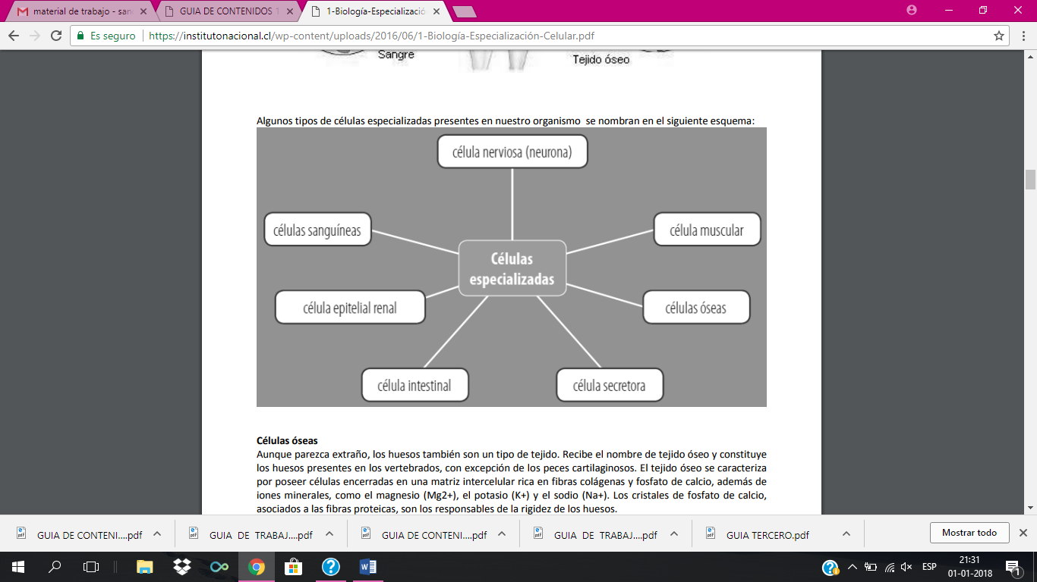

**TRABAJEMOS CON EL CONTENIDO: ACTIVIDADES**

**I.- Responde las siguientes preguntas:**

1. **¿Cómo se diferencian las células?**

……………………………………………………………………………………………………………………………………………………………………………………………………………………………………………………......................................

1. ¿**Qué tipos de tejidos pueden formar las células diferenciadas? Nombre un tipo de tejido y explíquelo.**

………………………………………………………………………………………………………………………………………………………………………………………………………………………………………………………………………………………..

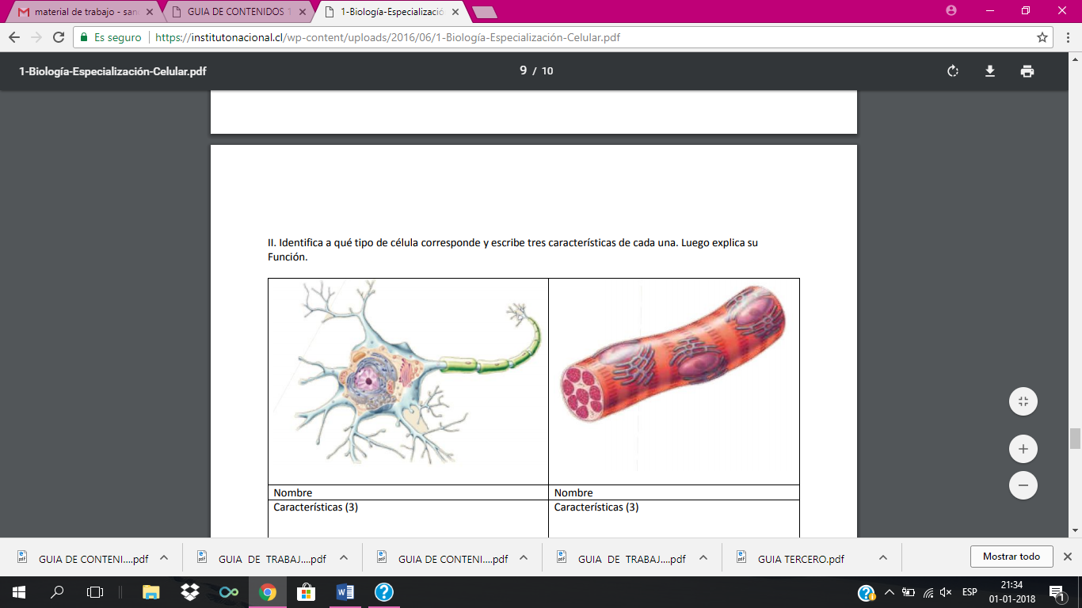

|  |  |
| --- | --- |
| Nombre: | Nombre: |
| Características: | Características: |
| Función: | Función: |

**III.- Elabora un esquema explicando cuales son los niveles de organización de la materia.**

**IV.- Define los siguientes conceptos:**

1. **Célula**
2. **Tejido**
3. **Órgano**
4. **Sistema**
5. **Histología**

**V.- ¿Cuál es la diferencia entre una neurona y el tejido nervioso?**

**................................................................................................................................................................................................................................................................................................................................................................................................................................................**

**VI.- Completa la siguiente tabla, anotando 2 ejemplos de cada nivel de organización de la materia.**

|  |  |  |
| --- | --- | --- |
| Nivel | Ejemplos 1 | Ejemplo 2 |
| **Célula** |  |  |
| **Tejido** |  |  |
| **Órgano** |  |  |
| **Sistema** |  |  |

**VII.- ¿Cuáles son los 4 grupos de tejidos más importantes de los seres vivos?**

**...............................................................................................................................................................................................................................................................................................................................................................................................................................................................................................................................................................................................**